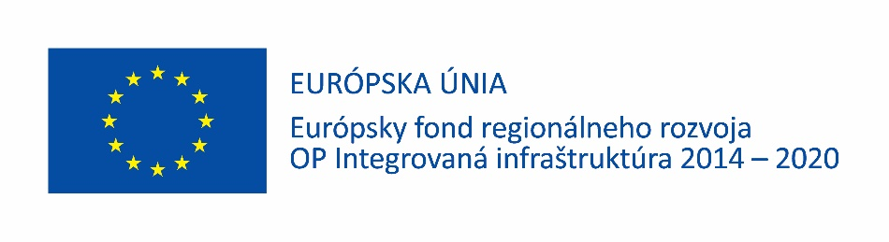

Druh zákazky: Dodanie tovaru

Predpokladaná hodnota zákazky: ...........................................................................................

Nižšie uvedené podmienky uvedené v ustanovení § 2 ods. 5 písm. o) ZVO sú vymedzené kumulatívnym spôsobom a pri „teste bežnej dostupnosti“ musí byť naplnená každá z uvedených podmienok:

Tovary na trhu |  | Áno | Nie
1 | nie sú vyrábané, dodávané na základe špecifických a pre daný prípad jedinečných požiadaviek
2 | sú ponúkané v podobe, v ktorej sú bez väčších úprav ich vlastností alebo prvkov aj dodané a zároveň – t. j. neboli špecifikované jedinečné požiadavky
3 | sú spravidla v podobe, v akej sú dodávané pre verejného obstarávateľa a obstarávateľa, dodávané aj pre spotrebiteľov a iné osoby na trhu – t. j. nebolo potrebné ich upraviť (ich vlastnosti, podobu)

V prípade, ak sú odpovede na otázky č. 1 – 3 ÁNO, je možné uviesť, že predmet zákazky je v danom čase bežne dostupný na trhu.

Nižšie uvedené podmienky uvedené v ustanovení § 2 ods. 6 a 7 ZVO stanovujú podporné pravidlo, ktoré by malo uľahčiť správnu kategorizáciu vo vzťahu k bežnej dostupnosti na trhu:

Tovary na trhu |  | Áno | Nie
4 | sú určené na uspokojenie bežných prevádzkových potrieb
5 | sú spotrebného charakteru

V prípade, ak sú odpovede na otázky č. 4 – 5 ÁNO, je pravdepodobné, že predmet zákazky je v danom čase bežne dostupný na trhu.

Prijímateľ berie na vedomie, že uvedenie nepravdivých informácií v tomto vyhlásení je možné považovať za podstatné porušenie Zmluvy o poskytnutí nenávratného finančného príspevku.

Záver*: | Bežne dostupný tovar | Nie bežne dostupný tovar
* Nehodiace sa preškrtnite

Prijímateľ uvedie konkrétne dôvody, na základe ktorých formuloval svoje odpovede k podmienkam č. 1 až 3 vo vzťahu k danému predmetu zákazky.

Odôvodnenie:

ak sa uplatňuje

